Giải bài tập SBT tiếng Anh lớp 7 chương trình mới Unit 1
A. Phonetics - trang 3 - Unit 1 - Sách bài tập( SBT) tiếng Anh 7 mới
Write the word under each picture. Put the word in the correct column. Điền từ dưới mỗi bức tranh. Xếp mỗi từ vào cột tương ứng.
1. Write the word under each picture. Put the word in the correct column.
Điền từ dưới mỗi bức tranh. Xếp mỗi từ vào cột tương ứng.
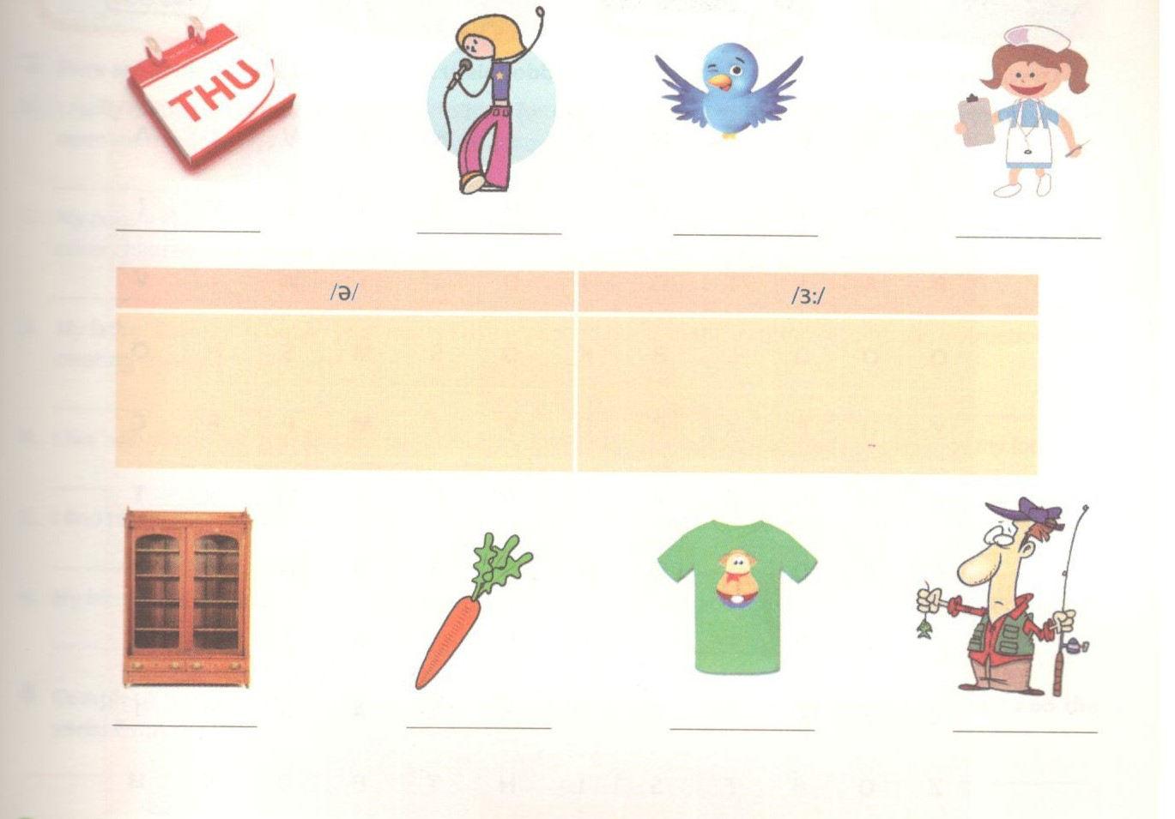
Key - Đáp án:
/ə/ | /3./
singer, cupboard, carrot, fisherman | Thursday, bird, nurse, T-shirt
2.
2. Read the conversation. Circle the sound /ə/ and underline the sound /ɜ:/. Count them and write the number at the end of the line.
Đọc đoạn hội thoại. Khoanh tròn vào âm /ə/ và gạch dưới âm /ɜ:/. Đếm và ghi số lượng vào cuối dòng.
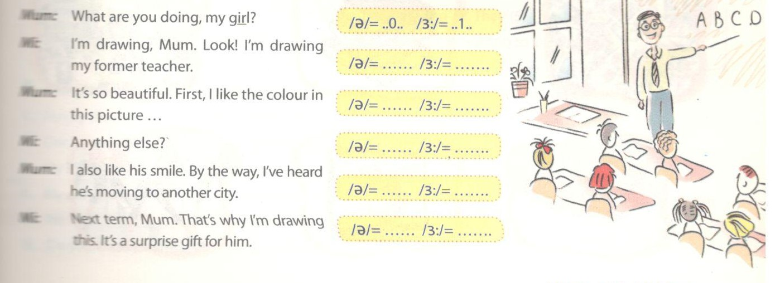
Key - Đáp án:
Mum: What are you doing, my girl? | /ə/=O /3:/=
Mi: I'm drawing, Mum. Look! I'm drawing my former teacher. | /ə/= 2 /3:/=
Mum: It's so beautiful. First, 1 like the colour in this picture.... | /ə/= 2 /3:/=
Mi: Anything else? | /ə/= 0 /3:/=
Mum: 1 also like his smile. By the way, I've heard he's moving to anothfcrlcity. | /ə/= 2 /3:/=
Mi: Next term, Mum. That's why I'm drawing this. It's a surprise gift for him. | /ə/= 1 /3:/=

B. Vocabulary & Grammar - trang 4 - Unit 1 - Sách bài tập (SBT) tiếng Anh 7 mới
Look at the pictures and find the words in puzzle. The word can go up, down, forward, backward or diagonally. Nhìn vào tranh và tìm từ tương ứng trong bảng chữ cái. Từ cần tìm có thể nằm theo chiều đi lên, xuống, trái, phải hoặc chéo.
1. Look at the pictures and find the words in puzzle. The word can go up, down, forward, backward or diagonally.
Nhìn vào tranh và tìm từ tương ứng trong bảng chữ cái. Từ cần tìm có thể nằm theo chiều đi lên, xuống, trái, phải hoặc chéo.
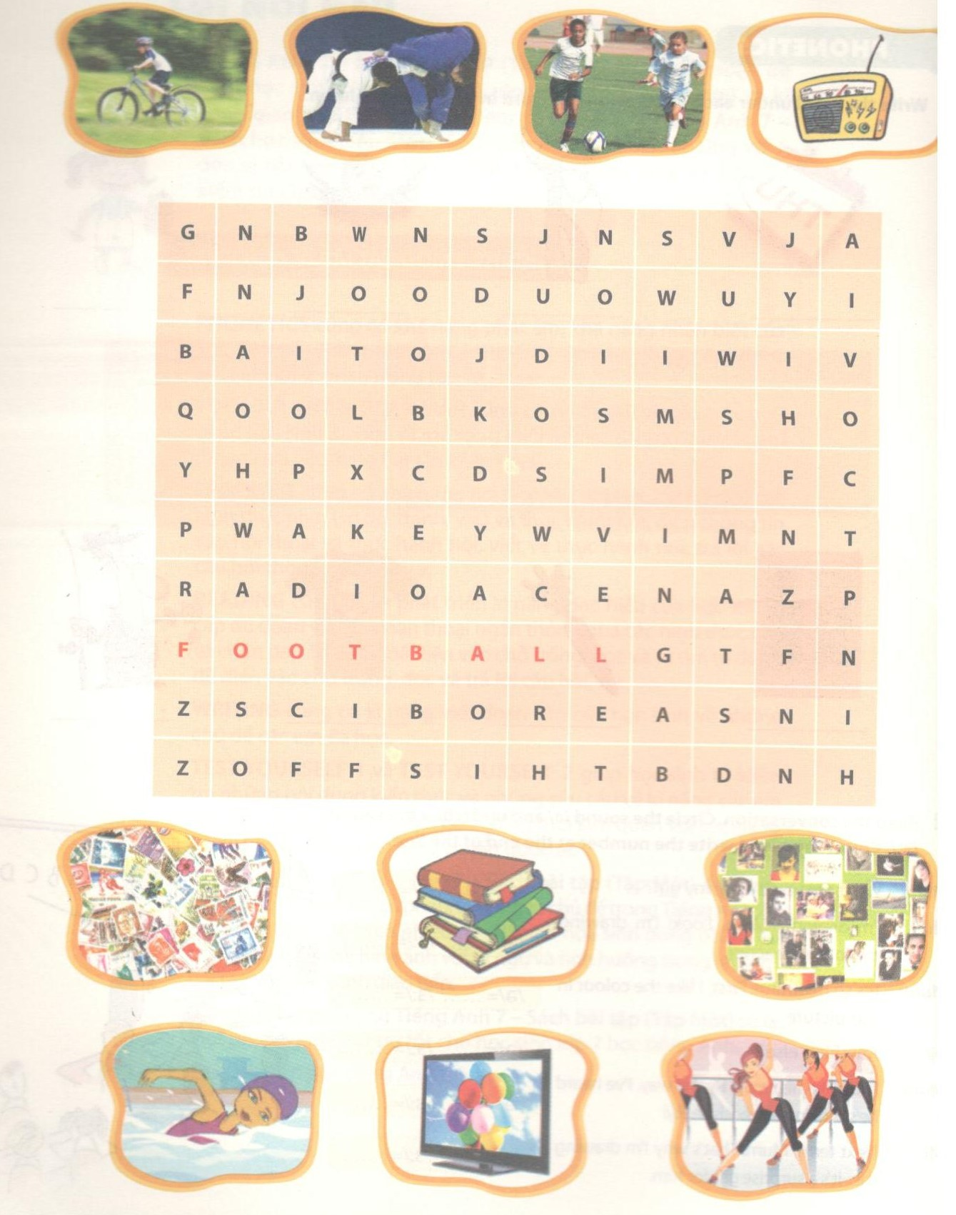
Key - Đáp án:
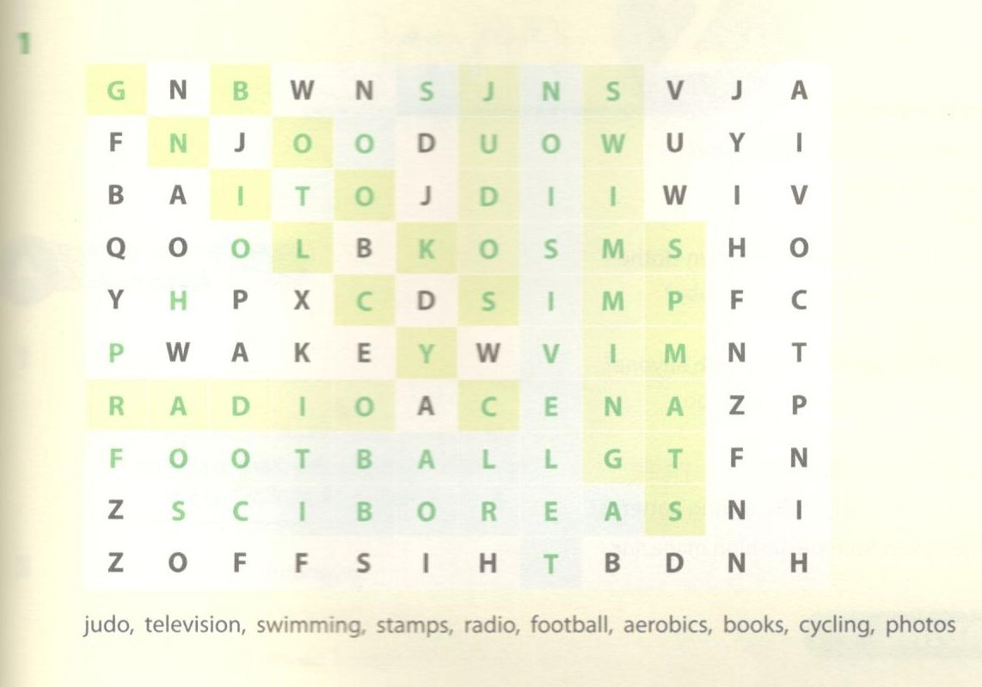
2. Complete the table with the word from 1. Then add at leates two words to each list.
Hoàn thành bảng sau với các từ ở bài 1. Sau đó thêm vào mỗi dòng ít nhất 2 từ.
go
play | football
watch
listen to
take
do
collect
read
Key - Đáp án:

go | cycling, swimming
play | football
watch | television
listen to | ratio
take | photos
do | Judo, aerobics
collect | books stamps, photos
read | books
3. Here are some people talking about their hobbies. Can you guess what each person's hobby is?
Những người dưới đây đang nói về sở thích của họ. Hãy đoán xem đó là những sở thích gì?
1. I really enjoy going round the shops to look for old bowls. Sometimes I can also buy them cheaply in open-air markets. I have lot of old beautiful bowl at home.
.......................................................................................................................................................
2. My parents have bought me a new pair of roller skates. I love going to the park to enjoy the activity with other children.
.......................................................................................................................................................
3. My father shares this hobby with me. We usually spend hours in the evening reading the instructions and creating small planes or cars.
.......................................................................................................................................................
4. I like being in the kitchen and preparing food for my family. It’s great to see other people enjoy my food.
......................................................................................................................................................
5. I find this hobby relaxing. I feel much better whenever I raise my voice to make musical sounds.
.......................................................................................................................................................
6. My friends and I usually play Monopoly together. It’s a lot of fun when you can gather and play an exciting game.
.......................................................................................................................................................
Key - Đáp án:
· Will prefer
· Won’t like
· Will go
· Will explore
· Won’t spend
· Playing board games
4. Complete the following passage about people's hobbies in the future. Use will or won't and the verbs from the box.
Hoàn thành đoạn văn sau về sở thích của con người trong tương lai. Sử dụng will hoặc won't và động từ cho trong hộp.
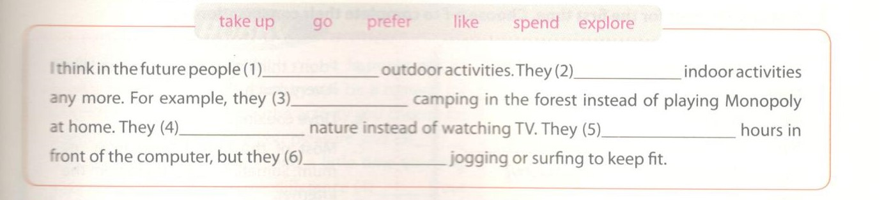
Key - Đáp án:
- Will prefer
- Won’t like
- Will go
- Will explore
- Won’t spend
- Will take up
5. Complete each sentence below, using the correct form of the verbs in the brackets.
Hoàn thành mỗi câu dưới đây, sử dụng dạng đúng của động từ cho trong ngoặc.
- I enjoy (fish) _______________ because it ( be) ____________________ relaxing.
- Don’t worry. I (go)___________ swimming with you tomorrow.
- My friends hate (eat)_________ out. They think it (cost) ______________ a lot of money.
- My parents like (live)_________ in the countryside. I think they move ____ to our hometown next year.
- We (go)_______________ to the cinema twice a month. We all love (watch)___________ the lastest films.
- Do you think you (meet) __ An this weekend? I’m not sure.
Key - Đáp án:
1. fishing; is
2. 'll/ will go
3. eating; costs
4. living; 'll/ will move
5. go; watching
6. 'll/ will meet

6. Dose your best friend like the activites in the picture below? Write true sentences about him/her. Remember to use verbs of liking + V-ing and add reason.
Bạn thân của bạn có thích các hoạt động trong các bức tranh dưới đây? Viết một câu chính xác về anh ấy/cô ấy. Nhớ sử dụng động từ V-ing và nêu rõ lý do.
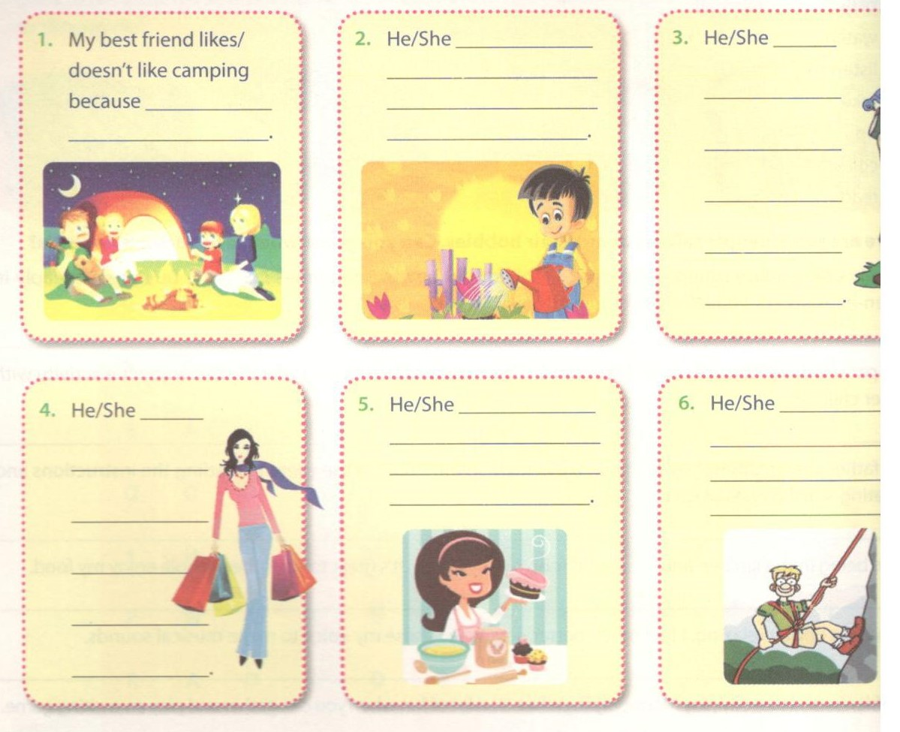
C. Speaking - trang 6 - Unit 1 – Sách bài tập( SBT) tiếng Anh 7 mới
Nga and Mi meet for the first time. Choose a-f to complete their conversation. Nga và Mi gặp nhau lần đầu tiên. Chọn từ a-f để hoàn thành đoạn hội thoại.
1. Nga and Mi meet for the first time. Choose a-f to complete their conversation.
Nga và Mi gặp nhau lần đầu tiên. Chọn từ a-f để hoàn thành đoạn hội thoại.
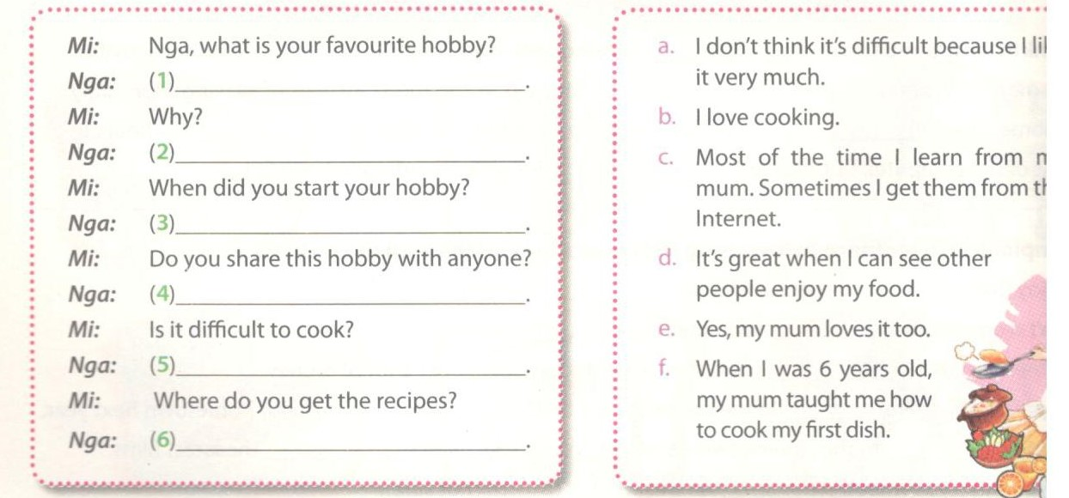
Key - Đáp án:
1.b, 2.d, 3.f, 4.e, 5a, 6.c
2. Make a similar conversation. Use the information given below.
Tạo một đoạn hội thoại tương tự bài 1. Sử dụng các từ được cho dưới đây.
- Hobby: sewing
- Reason: making own clothes
- Started: last year
- Who shares the hobby: elder sister
- Easy or difficult: quite difficult
- Where to get the sewing patterns: fashion magazines
Key - Đáp án:

A: | What is your favourite hobby?
B: | 1 love sewing.
A: | Why?
B: | Because 1 like making my own clothes.
A: | When did you start your hobby?
B: | Last year.
A: | Do you share this hobby with anyone?
B: | Yes, my elder sister loves it too.
A: | Is it difficult to sew?
B: | Yes, it's quite difficult.
A: | Where do you get the sewing patterns?
B: | 1 get them from the fashion magazines.

D. Reading - trang 7 - Unit 1 - Sách bài tập( SBT) tiếng Anh 7 mới
Choose the correct word marked A, B, or C to fill each blank in the following passage. Chọn từ thích hợp ở các đáp án A, B, hoặc C để hoàn thành chỗ trống trong đoạn văn sau.
1. choose the correct word marked A, B, or C to fill each blank in the following passage.
Chọn từ thích hợp ở các đáp án A, B, hoặc C để hoàn thành chỗ trống trong đoạn văn sau.
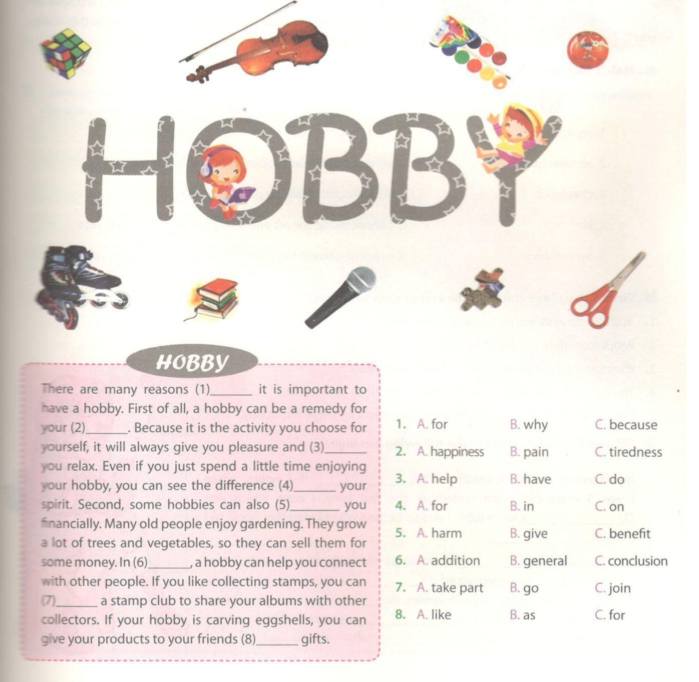
Key - Đáp án:
1.B; 2.C; 3.A; 4.B; 5.C; 6.A; 7.C; 8.B
2. Read the passage and do the exercises.
Đọc đoạn văn sau và làm bài tập.
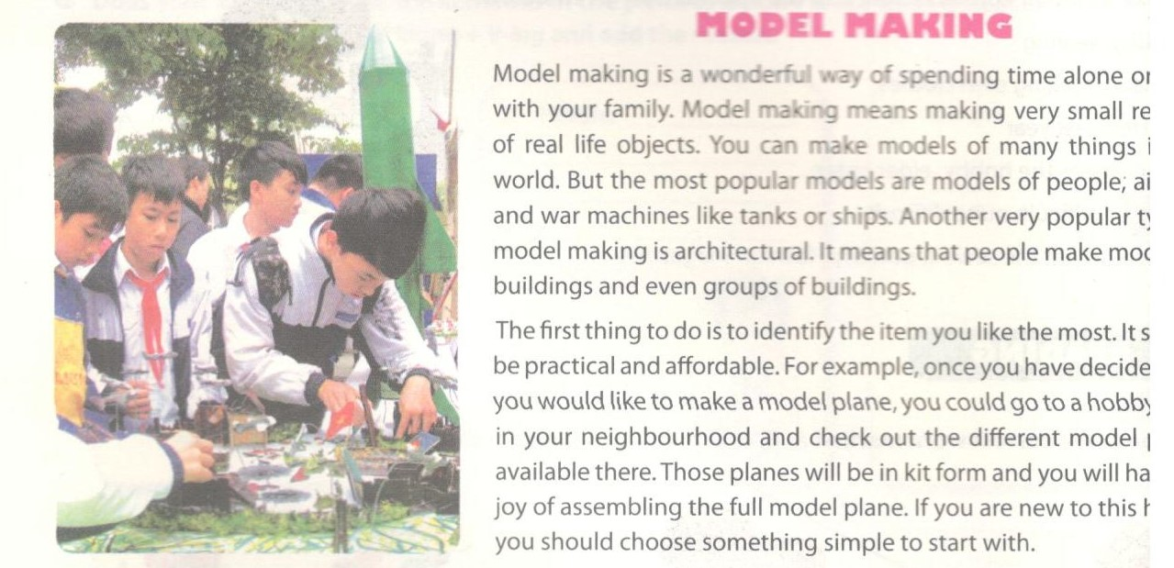
a, Match each word in A with its meaning B.
nối mỗi từ ở cột A với nghĩa của nó ở cột B.
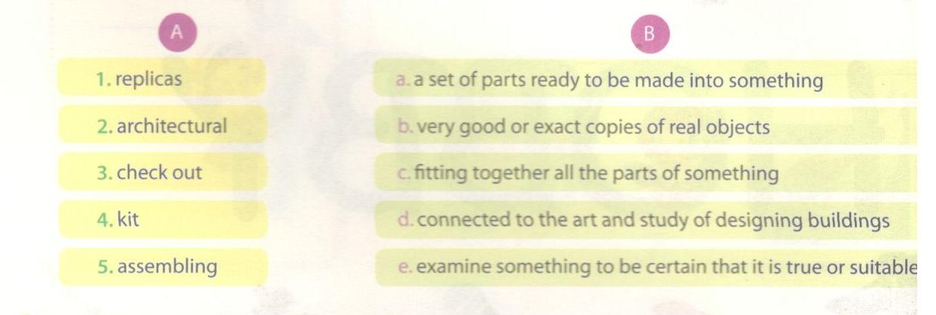
b, Write T (true) or F (false) at the end of each sentence.
Điền T (đúng) hoặc F (sai) vào cuối mỗi câu.
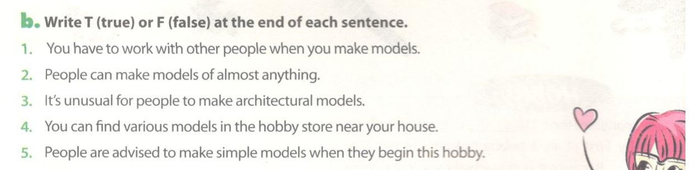
Key - Đáp án:
2a: 1.b; 2d; 3e; 4a; 5c
2b: 1.F; 2.T; 3.F; 4.T; 5.T
3. Fill a word in each blank in the following passage.
Điền từ vào chỗ trống trong đoạn văn.
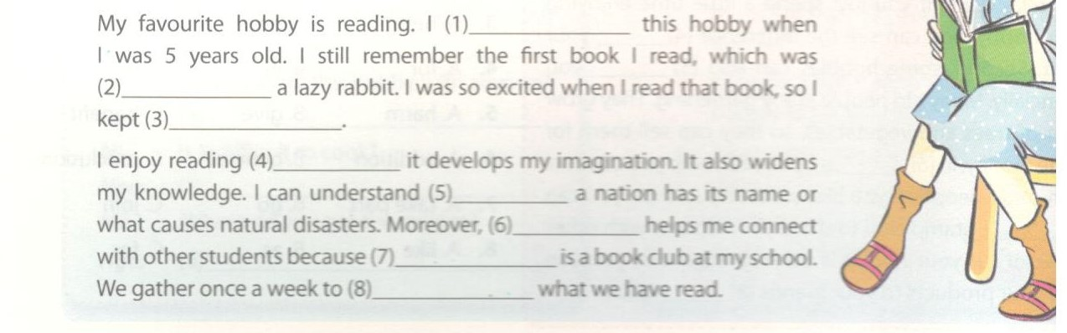
Key - Đáp án:
1. started/began 2. about 3. reading 4. because
5. why 6. it 7. there 8. share
E. Writing – trang 9 – Unit 1 – Sách bài tập( SBT) tiếng Anh 7 mới
Make sentences, using the words and phrases below to help you. Tạo thành câu, sử dụng từ và cụm từ dưới đây.
1. Make sentences, using the words and phrases below to help you.
Tạo thành câu, sử dụng từ và cụm từ dưới đây.
- Tuan/find/play/table tennis/interesting/because he play/best friend.
- My brother/not like/ice-skating/because/think/it/dangerous.
- Why/ not/you/take/jogging? It/help/you/keep fit.
- My son/l/love/water/so/we/go/surf/together/every summer.
- You/need/patient/to make/beautiful/gifts/eggshells.
- I/think/you/take up/jogging/because /it/suitable/health condition.
Key - Đáp án:
- Tuan finds playing table tennis interesting because he plays it with his best friend.
- My brother doesn't like ice-skating because he thinks it is dangerous.
- Why don't you take up jogging? It helps/can help you keep fit.
- My son and I love water, so we go surfing together every summer.
- You need to be patient to make beautiful gifts from egg shells.
- Think you should take up jogging because it is suitable for your health condition.
2. Think about your favourite hobby. Fill the word web with your own information. Then write a short paragraph of 100 words about our favourite hobby.
Nghĩ về sở thích yêu thích của bạn. Điền và sơ đồ dưới đây thông tin của bạn . Viết một đoạn văn ngắn khoảng 100 từ về sở thích đó.
